Образовательная деятельность
«Зима лесу» в старшей группе
(познавательная деятельность)
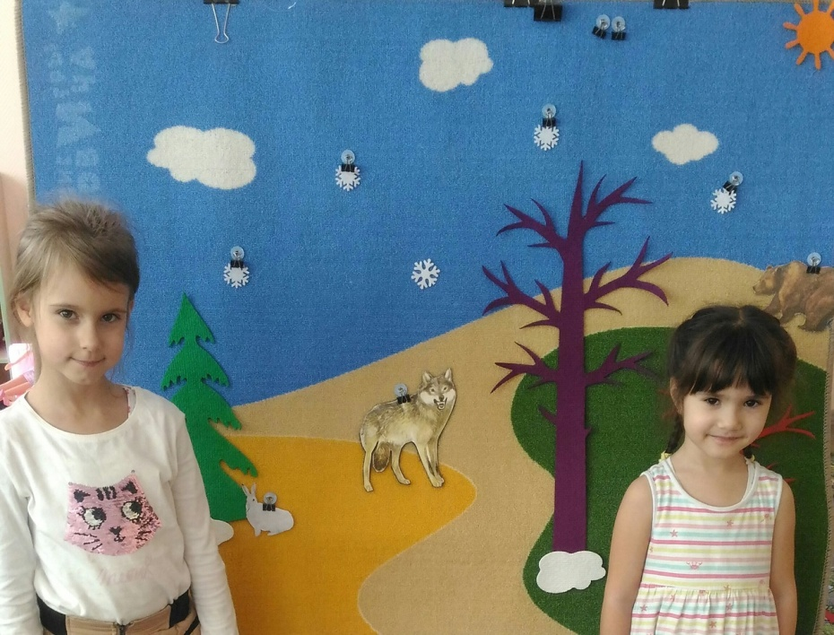

Цель: Обогащать представления детей о времени года «Зима» и о зимовье диких животных средствами интеграции познавательной, изобразительной, речевой деятельности.
Задачи:
1. Уточнять и расширять знания воспитанников о характерных признаках зимы.
2. Продолжать знакомить детей с жизнью диких животных в лесу зимой (заяц, волк, медведь).
3. Закрепить знания детей о том, как обитатели леса приспособились к долгой и холодной зиме.
4. Активизировать словарный запас по теме «Зима».
5. Развивать умение детей давать развёрнутые ответы.
6. Развивать воображение, креативность, мышление (умение гибко, оригинально мыслить, видеть обыкновенный объект под новым углом зрения).
Оборудование: коврограф «Фиолетовый лес», фигурки животных, декорации, разрезные картинки.
Логика образовательной деятельности

Деятельность педагога | Деятельность воспитанников | Ожидаемый результат
Педагог предлагает детям отправиться на прогулку в необычный лес. Он уточняет, какое сейчас время года, признаки зимы, как надо одеваться на улицу (беседует, загадывает загадку, предлагает провести эстафету). | Участвуют в беседе, отгадывают загадку, участвуют в эстафете, выбирая картинки с нужной одеждой. | Отвечают на заданные вопросы, описывают признаки зимы, называют зимнюю одежду, используя в предложении 4-5 слов. Согласовывают прилагательные с существительными.
Предлагает вспомнить, правила поведения в лесу, уточняет, кто зимой впадает в спячку. Знакомит с новым словом медведь шатун. | Высказывают свои версии ответов, выкладывают на коврограф животное, которое впадает зимой в спячку. | Отвечают полным ответом. Рассказывают о жизни медведя зимой. Знакомятся с новым словом «медведь шатун».
Педагог уточняет о пользе снега для природы, просит обратить внимание на деревья и ель, уточняет, в чем их отличие. | Рассматривают коврограф, отвечают на вопросы. | Объясняют, чем деревья отличаются от ели в зимний период (ель покрыта зеленой хвоей).
Педагог предлагает продолжить прогулку по лесу. На своем пути они встречают зайца. Педагог уточняет, как зимуют зайцы в лесу. | Отвечают на вопросы, выкладывают на коврограф зайца и предметы, которыми он питается зимой. | Объясняют, как заяц готовится к зиме, чем он питается, кого должен опасаться.
Физминутка | Выполняют движения, сопровождая их словами. | Снимают напряжение посредством выполнения физминутки.
Педагог уточняет, кого может испугаться заяц и просит отгадать загадку про волка. Предлагает рассказать, как зимуют волки. Знакомит с новыми словами – вожак, матерый. | Высказывают свои версии, внимательно слушают загадку и отгадывают ее. Выставляют на коврограф волка. | Проявляют интерес к ситуации, выражают свои мнения. Описывают волка, используя в речи словосочетания, предложения состоящие из 4-5 слов.
Речевая игра  «Скажи наоборот».  «Сравнение». | Перекидывают снежок, подбирая словосочетания | Называют виды зимних забав.
Интересуется, понравилась ли детям прогулка. Предлагает вернуться в сад и нарисовать зимний ночной лес. | Самостоятельно выбирают материалы для изображения зимнего ночного леса. | Проявляют фантазию. Используют палитру красок для изображения ночи в зимнем лесу.

